2020年第一学期期末考试指引手册

线上考试准备相关要求：
1.计算机配置要求：
（1）操作系统要求为WIN7或以上windows操作系统；
（2）电脑硬件配置需满足CPU:1.6GHz主频或以上；内存:至少2G以上，推荐4G；硬盘：256GB或以上；显示器分辨率：1024 x 768或以上。
（3）线上考试系统支持手机APP端。
2.浏览器要求：
PC电脑端请使用谷歌浏览器登录“广财慕课”平台。

一、平台身份绑定

查询“广财ID”
（1）学生端查询广财ID的网址：http://120.24.83.128:8080/imisS/login.html，界面上点击“查询广财ID”。
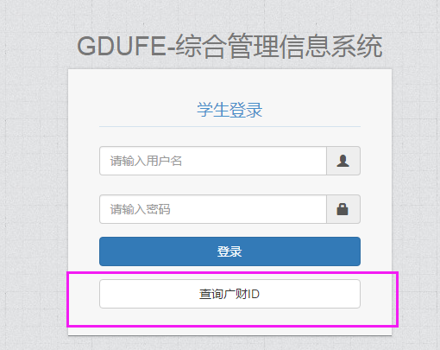
（2）输入“姓名”、“身份证”、“性别”——确定。
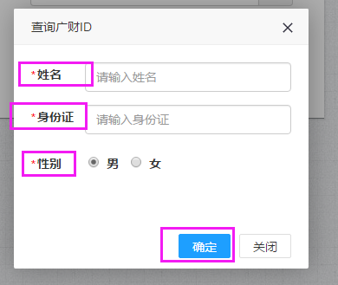

身份绑定
打开手机微信，搜索并关注“广财慕课”公众号。
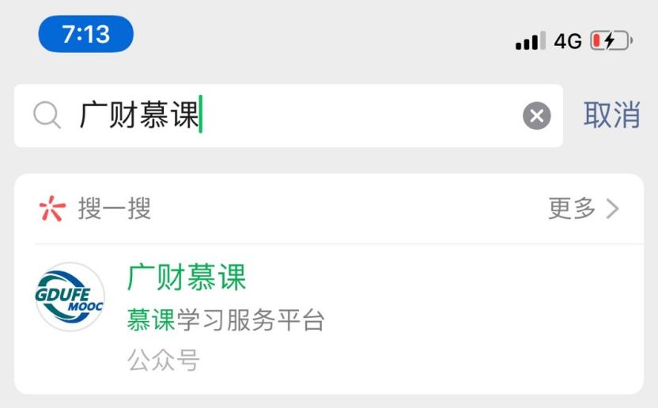
点击“身份绑定”-搜索“广财慕课”，点击输入账号：10位数广财ID。输入密码：登录账号的后六位。完成身份绑定，显示“验证成功”。
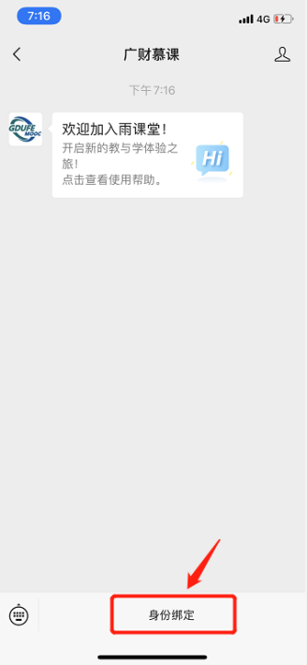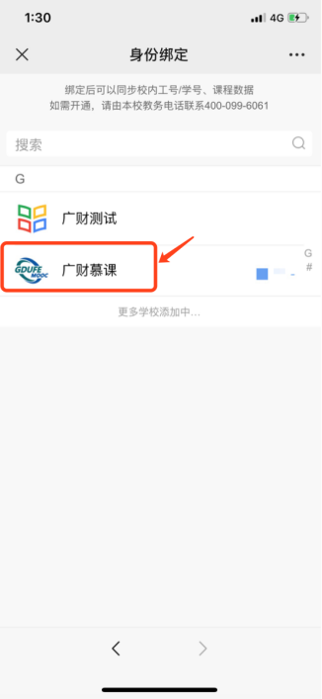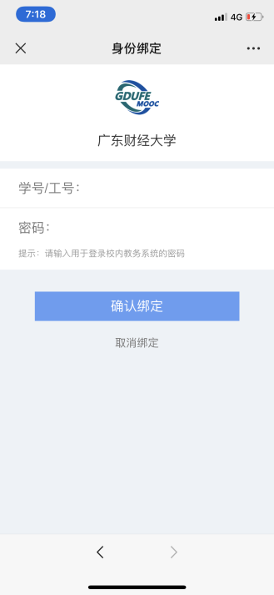

3. 登录
在PC电脑端“谷歌”浏览器中输入www.gdufemooc.cn，进入广财慕课平台，点击右上角“登录”按钮，打开微信-扫一扫-登录。
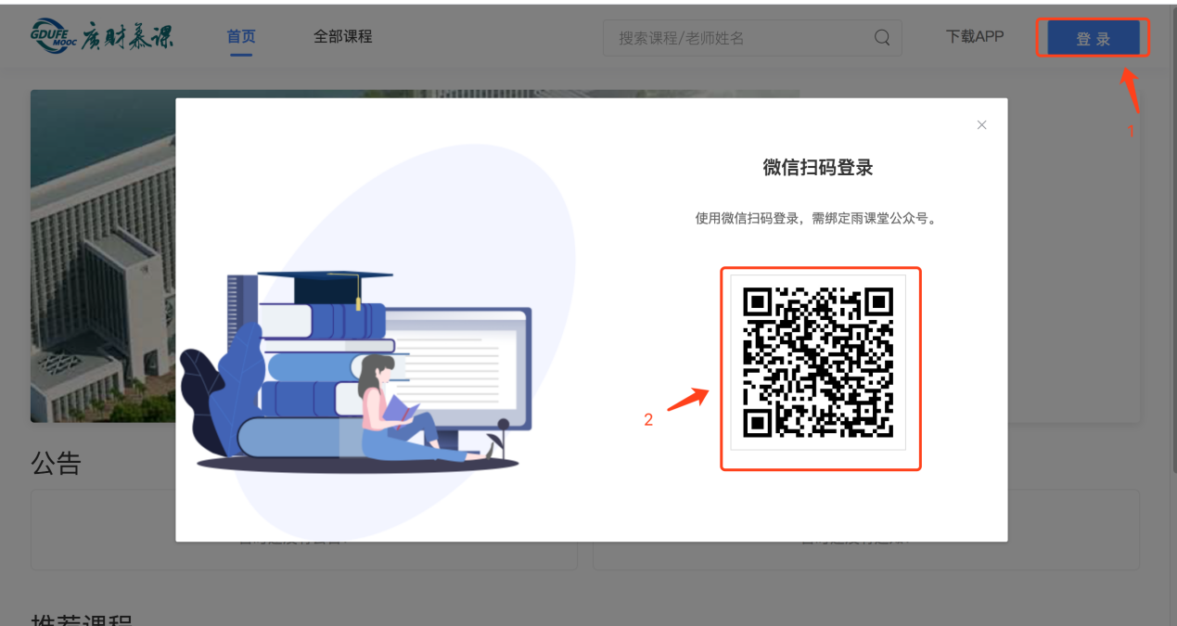

4. 检查课程
学生进入平台后，在“我听的课”界面检查课程是否为本次期末考试的课程，如存在不一致的，请及时与教学点联系解决。

二、考试
1、pc电脑端网页版平台考试
（1）“谷歌”浏览器登录广财慕课（www.gdufemooc.cn）平台，点击右上角“进入平台”进入学习后台。
（2）在“我听的课”中，点击相应的课程即可进入学习界面。
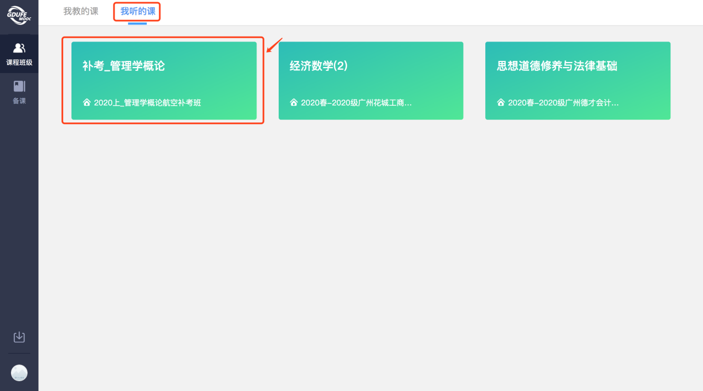
（3）学生按照课程规定的考试时间，进入考试课程“学习内容”界面。
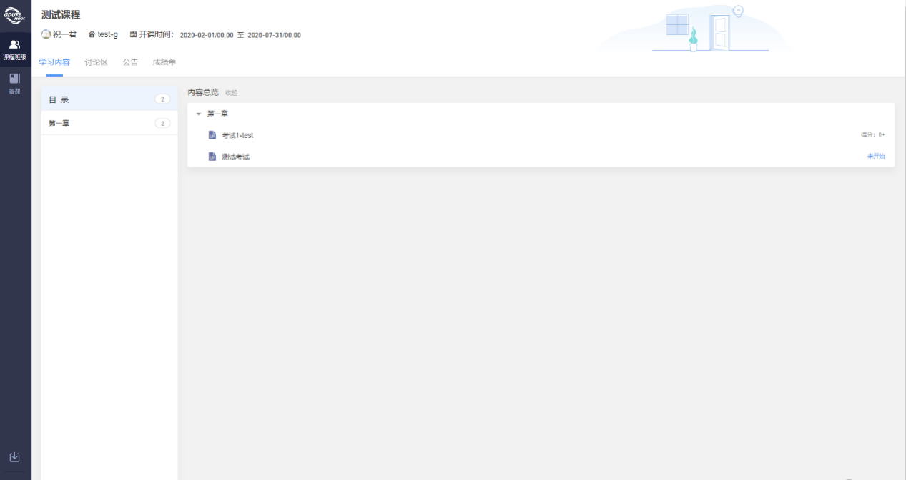
（4）点击相应考试开始答题。
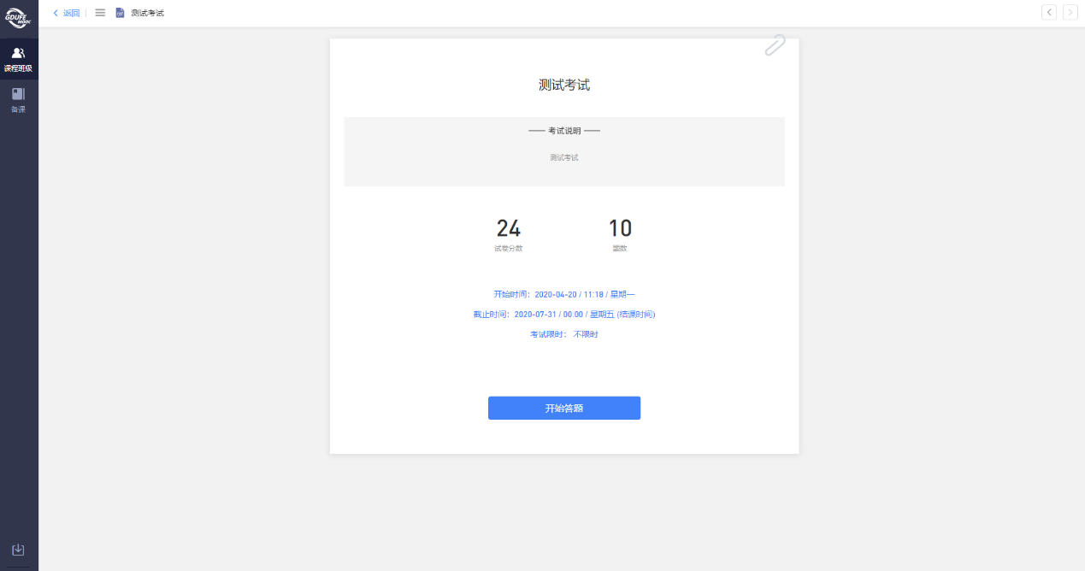
（5）完成试卷后点击右上角的“交卷”。
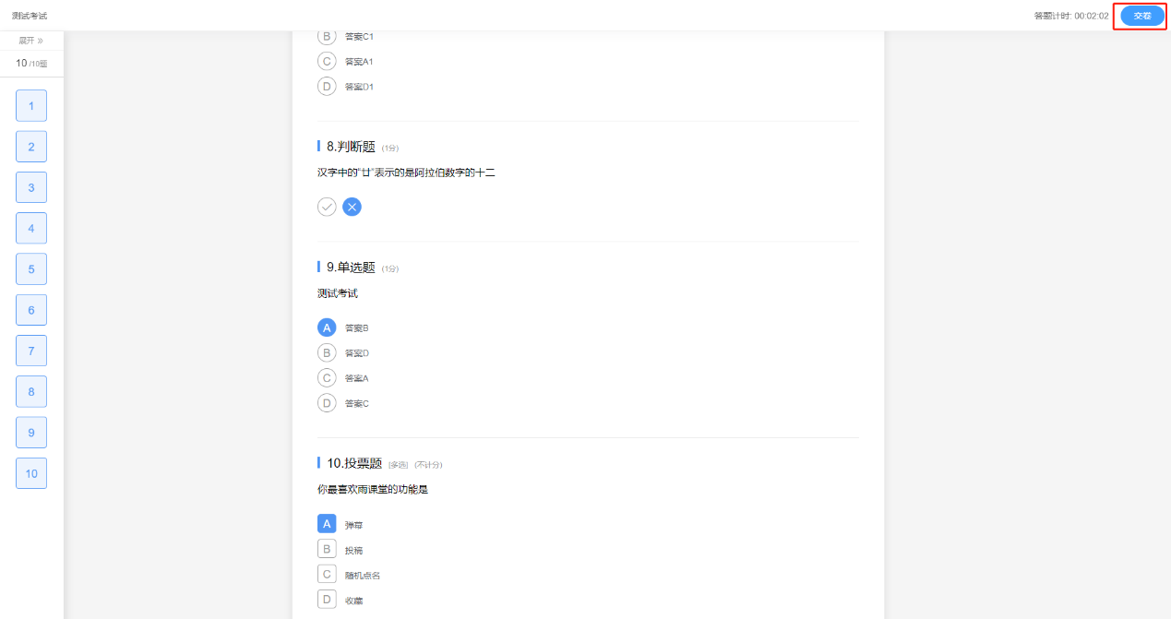
（6）点击交卷后会弹出一个提示框，如果需要检查试卷点击“检查一下”，如果不用检查点击“交卷”。点击“交卷”后，则不能再进入考试界面。
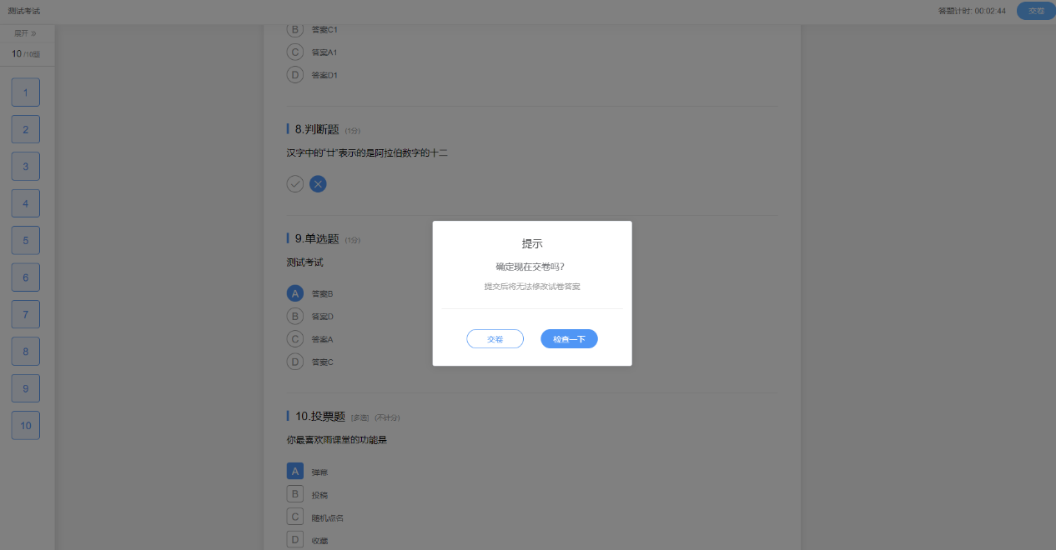

2、手机APP考试
- 安卓版
（1）PC电脑端登录www.gdufemooc.cn，在广财慕课平台首页点击下载APP扫码下载广财慕课APP

（2）下载完成之后，打开广财慕课APP-点击微信登录进入APP
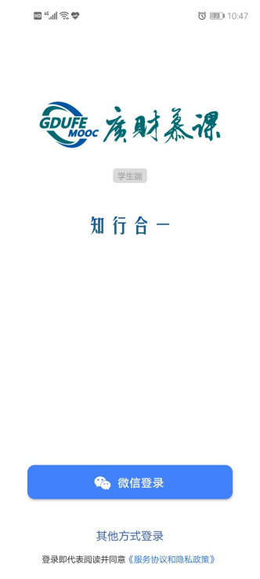
（3）进入APP后，在我听的课下面选择要考试的课程，点击课程，选择考试单元
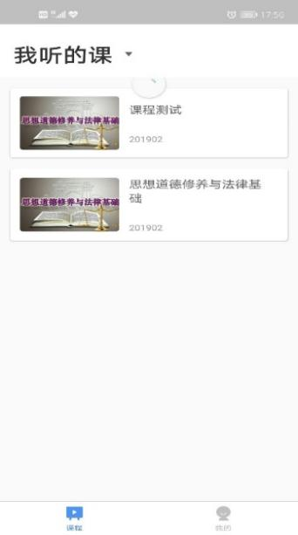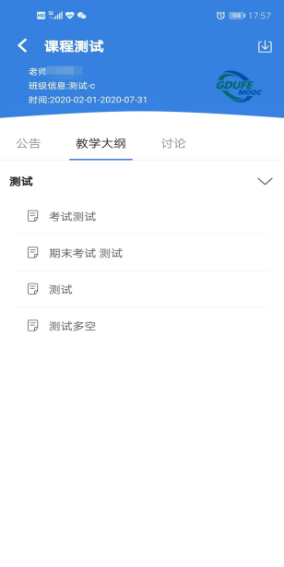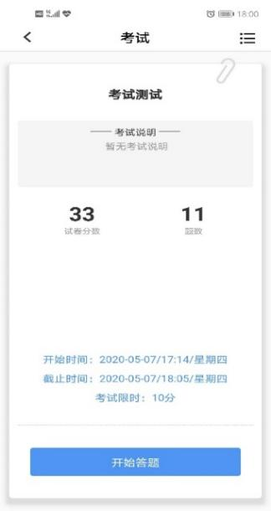
（4）点击开始答题按钮，查看提示，点击开始按钮开始考试
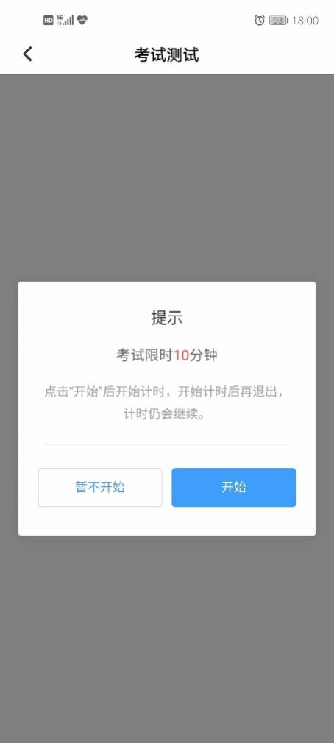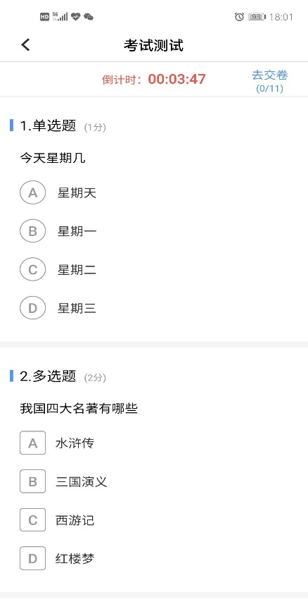
（5）答题完成后点击右上角去交卷提交试卷或等考试时间结束自动提交试卷
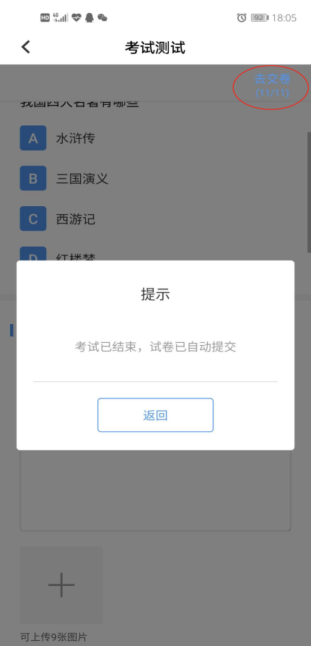
- IPhone版
（1）打开App Store，搜索TestFligh点击获取安装并运行TestFlight（如已安装则直接运行TestFlight）；
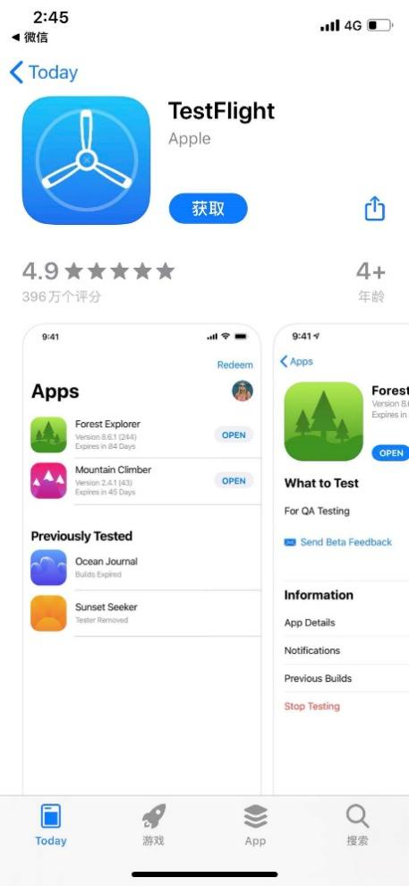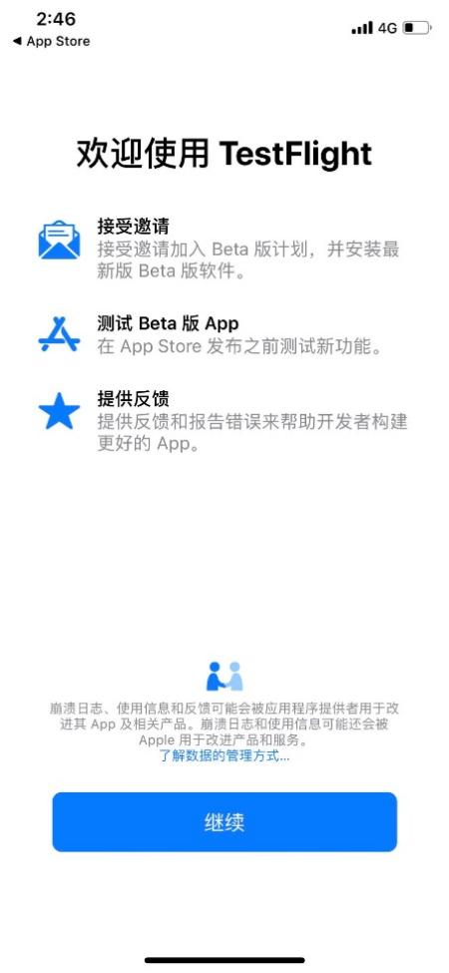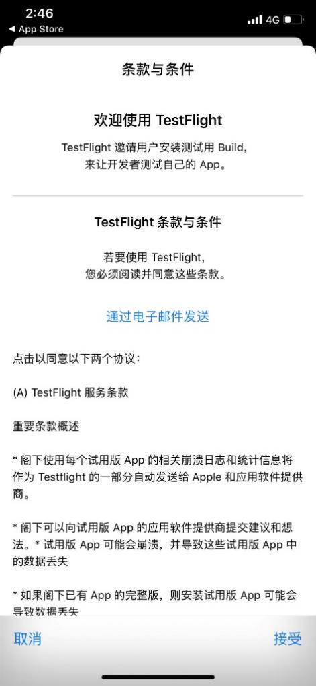
（2）完成后扫描下方二维码，点击第2步中的“开始测试”跳转至获取广财慕课安装包界面中，点击“安装”。
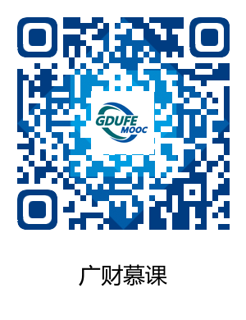
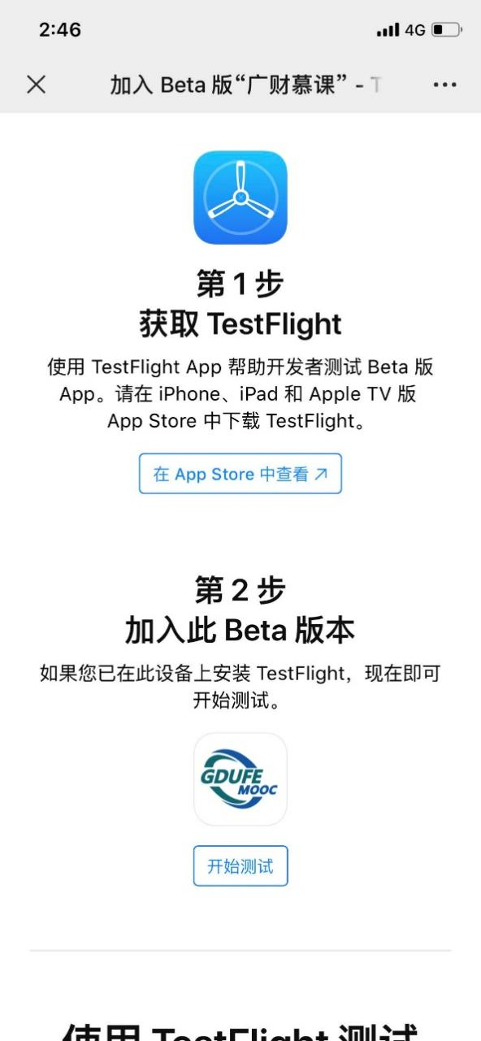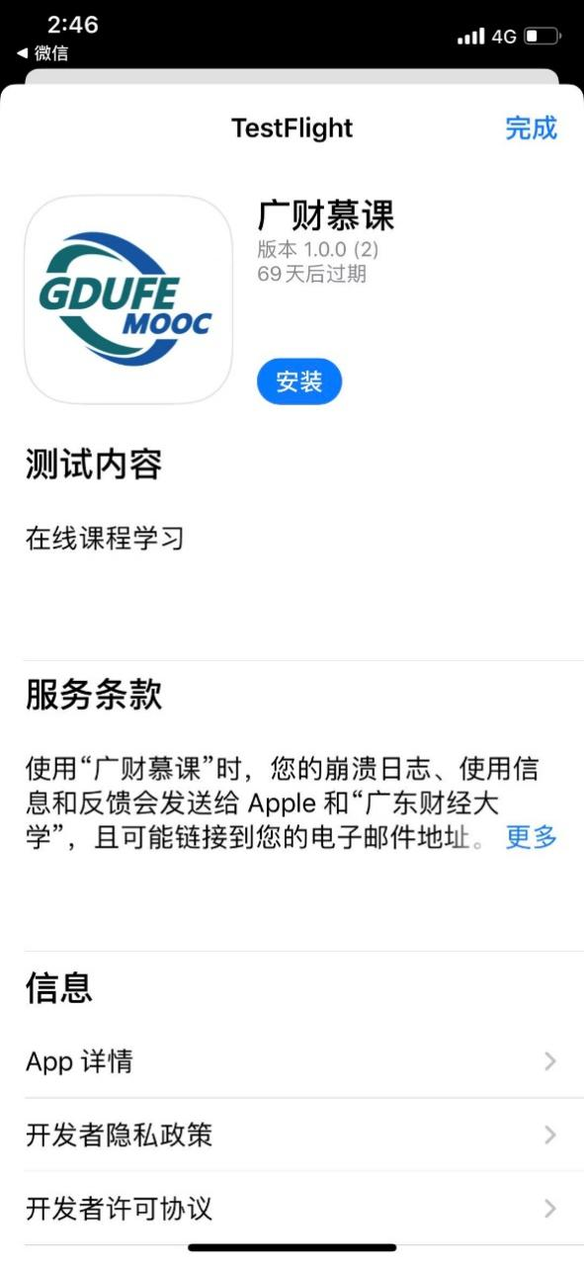

（3）安装完成后，打开广财慕课APP，点击“开始测试”，使用微信登录，即可开始考试，考试操作同上安卓版。
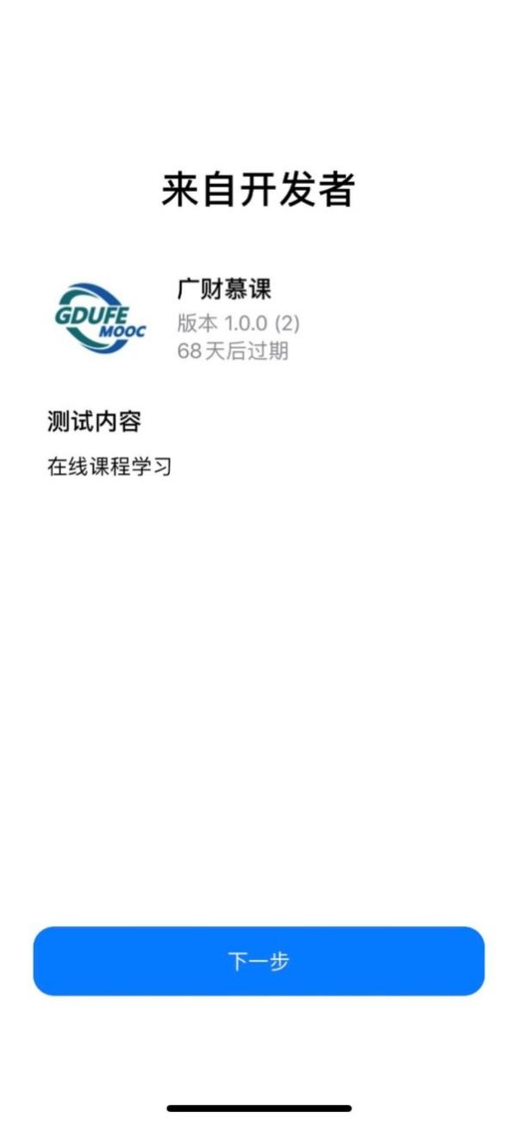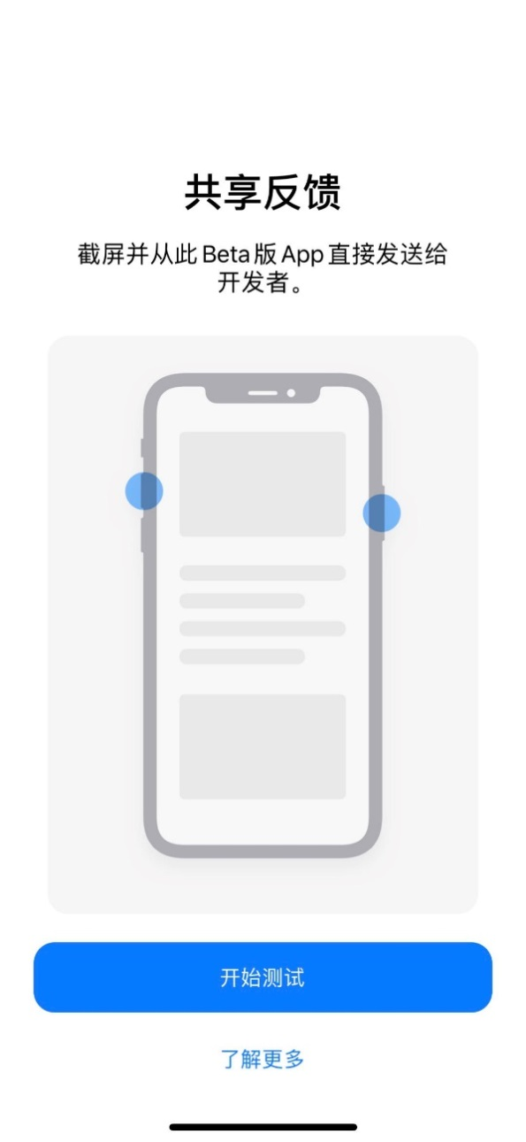
二、注意事项
1．考试过程中如有需要上传附件（手机app端仅支持图片上传，pc电脑端广财慕课平台支持其他附件形式上传，请根据试题要求选择正确的作答工具）的题目请按如下提示操作：
1）手机APP（仅支持图片上传）
- 手写作答后拍照
- 点击下方图片加号，选择作答图片
- 点击上传
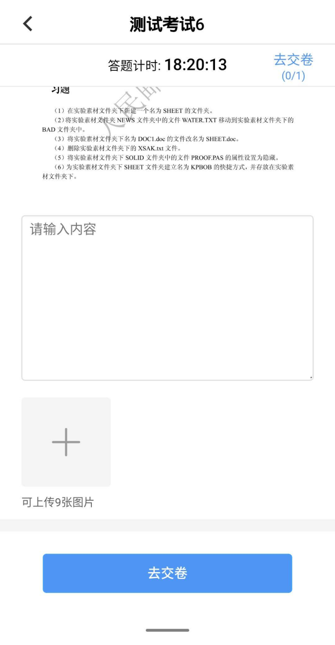
2）pc端网页版平台考试（支持多张图片、单个附件即文档、压缩包等上传）
- 根据要求手写作答后拍照
- 点击下方图片标识/添加附件，选择作答图片
- 上传成功后，完成试卷中的其他题目，即可交卷
